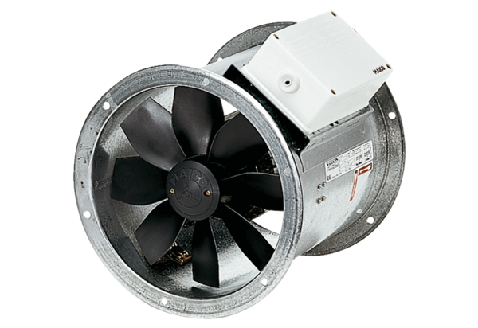Ventilateur hélicoïde pour gaine ronde EZR 30/4 BUnité de conditionnement : 1 pièceGamme: C
Numéro de référence : 0086.0004Fabricant : MAICO

